

Actualizamos los paquetes

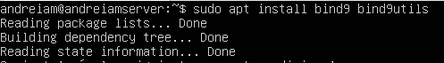

Instalamos bind9 y bind9utils



Editamos el fichero named.conf.local

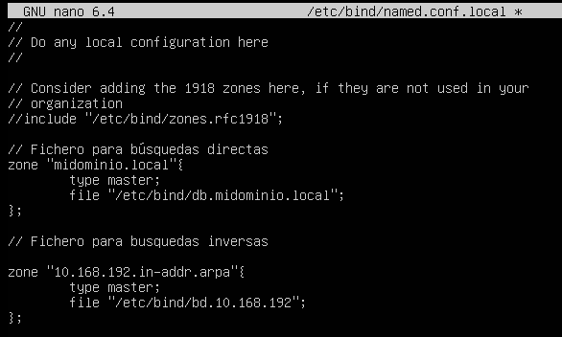

Le pondremos la configuración de búsquedas directas e inversas



Con el siguiente comando comprobamos que la sintaxis sea correcta y no hayamos cometido errores.

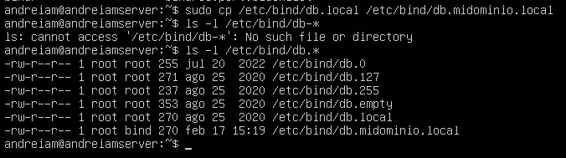

Creamos el fichero para zona directa.



Editaremos el fichero

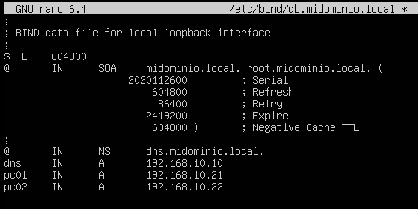

Dentro pondremos la siguiente configuración

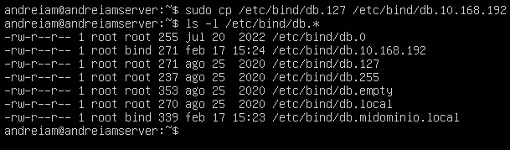

Creamos el fichero para zona inversa



Editaremos el fichero

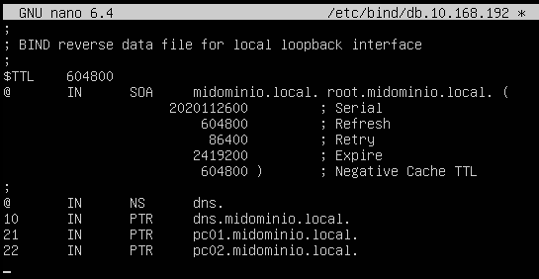

Le pondremos la siguiente configuración

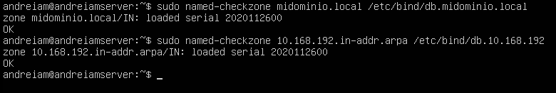

Comprobamos que esté todo bien.



Editaremos el siguiente fichero, donde crearemos una lista de acceso.

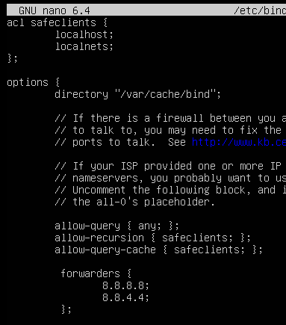

Añadiremos y cambiaremos las siguientes líneas.



Editaremos el siguiente fichero para forzar al usuario bind a usar ipv4

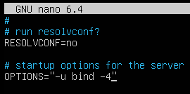

Esto se hace poniendo -4. Guardaremos el archivo.

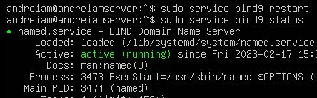

Reiniciamos el servicio y comprobamos el estado del mismo.



Editaremos el fichero para cambiar la configuración de red.

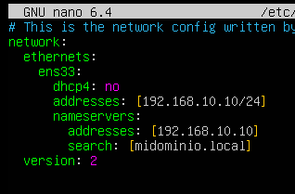

Le pondremos los siguientes datos. Guardamos.



Pondremos este comando para aplicar los cambios.

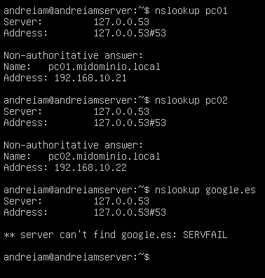

Comprobamos que da acceso no autorizado (Google no funciona porque quitamos el gateway4 del fichero de configuración de red)

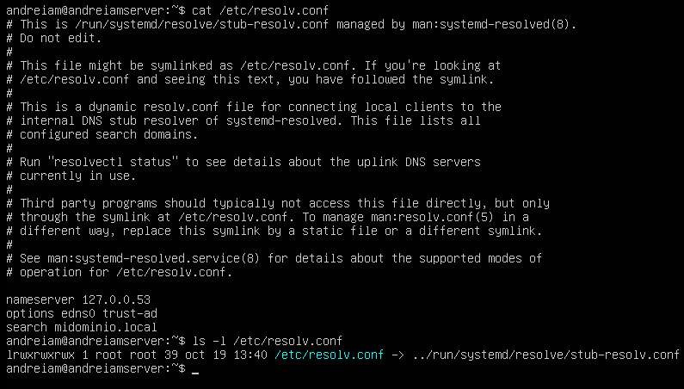

Consultamos el fichero resolv.conf y comprobamos que es un enlace simbólico

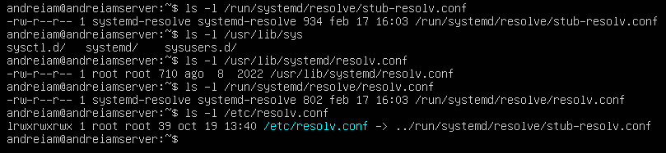

Miramos los permisos de los resolv.conf

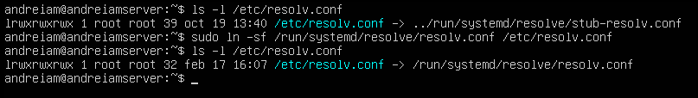

Cambiamos el enlace simbólico

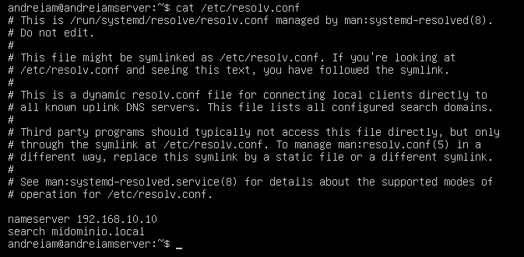

Miramos el resolv.conf, aparece el nameserver.

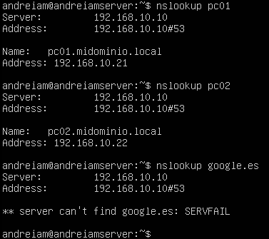

Vemos que funciona, excepto Google por el Gateway que quitamos en la configuración

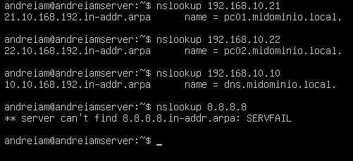

Realizando consultas inversas vemos que funciona igual.